**Instituto Politécnico Nacional**

Escuela Superior De Computo

Laboratorio De Instrumentación

**Practica N° 1**

**Determinación De Errores En Instrumentos**

Nombre de los Integrantes:

* García Quiroz Gustavo Ivan
* Ortiz González Alan
* Romero Hernández Oscar David

Grupo: 5CV1

Nombre Del Profesor: Cervantes De Anda Ismael

Fecha de elaboración practica: 06 / 09 / 2023

Fecha de elaboración reporte: 10 / 09 / 2023

Índice

Objetivo 3

Equipo empleado 3

Investigación Teórica 4

Desarrollo de la práctica 8

1.- Calculo del valor más exacto 8

2.- Mediciones indirectas 11

3.- Medida patrón 17

Cuestionario 19

Conclusiones 21

Bibliografía 23

# Objetivo

Al término de la práctica el alumno aprenderá a manejar los errores en los instrumentos de medición, para de esta manera encontrar el valor más exacto posible de la variable en cuestión.

# Equipo empleado

|  |  |
| --- | --- |
|  |  |
|  |  |
| * 1 Multimetro analógico | * Protoboard |
| * 1 Multimetro digital | * Resistencias |
| * 1 Osciloscopio |  |
| * 1 Fuente de VCD variable |  |
| * 1 Generador de funciones |  |
| * 4 Puntas Banana – Banana |  |
| * 2 Puntas Banana – Caimán * 2 Puntas de Osciloscopio * 1 Punta BNC – BNC |  |

# Investigación Teórica

A lo largo de la carrera, hemos llevado materias en donde se nos estipula la importancia que tiene el medir los diferentes rubros que se requiere para la comprensión completa de un circuito, dichas herramientas son los ***instrumentos de medición***.

El principio básico de funcionamiento de los instrumentos de medición electrónica es enviar o crear *señales* para estimular y obtener las respuestas de los componentes o circuitos electrónicos bajo ciertas pruebas. De este modo, los ***instrumentos de medición*** pueden detectar los fallos y el mal funcionamiento.

Los ***instrumentos de medición***, como el *óhmetro*, no necesitan estimular las señales. Los operadores sólo tienen que guiar la sonda hacia el objeto a medir y obtener los resultados de la lectura.

La siguiente tabla le indicará cada una de las funciones de los diferentes tipos de instrumentos de medición electrónica.

Tabla 1 funciones de instrumentos de medición electrónica.

| **Nombre** | **Función** |
| --- | --- |
| Multímetro | Mide tensión, corriente y resistencia |
| Amperímetro | Mide la corriente |
| Voltímetro | Mide el voltaje |
| Ohmímetro | Mide la resistencia |
| Pinzas Amperimétricas | Mide la corriente |
| Generador de Funciones | Generar señales electrónicas |
| Medidor LCR | Mide inductancia, capacitancia y resistencia |
| Medidor de Capacitancia | Mide la capacitancia |
| Medidor ESR | Mide la resistencia equivalente en serie |
| Osciloscopio | Muestra gráficamente las señales de voltaje o corriente |
| Frecuencímetro | Mide la frecuencia |
| Medidor EMF | Mide los campos electromagnéticos de CA |
| Gaussímetro | Mide campos de CC |
| Analizador de Espectro | Mide la magnitud de la señal de entrada frente a la frecuencia dentro de todo el rango de frecuencias |
| Analizador Lógico | Muestra y captura múltiples señales de un circuito digital |
| Probador de Transistores | Probar el comportamiento eléctrico de los diodos y transistores de estado sólido |
| USB Tester | Prueba la funcionalidad y el cableado de los puertos USB |
| Multímetro USB | Prueba del funcionamiento del puerto USB, mide la tensión y la corriente |
| Rastreador de Cables | Ayuda para localizar los alambres, tuberías y cables energizados y des-energizados |
| Probador de Continuidad | Probar la conectividad de un circuito completo |
| Lampara de Prueba | Determinar la presencia de electricidad |
| Analizador de Redes | Mide el parámetro de red de las redes eléctricas |

Es importante saber que estos instrumentos no son perfectos y que puede haber una vasta variedad de errores en estos. Evidentemente, cuanto mejores tenga las características, más fiable y exacta será la medida, pero podemos decir que el error de medida es, por tanto, la diferencia existente entre el valor que se ha medido y el valor real o verdadero.

Existen 2 tipos de errores en la medición, los cuales son por ***medida***, ***origen*** o por ***factores externos***.

En cuanto a la ***medida*** es que debido a estos ***errores de medida***, el *resultado* de una medición no se puede corresponder exactamente con el verdadero valor del artefacto a medir.

A su vez, por el ***origen***, es debido a errores cometidos por defectos de fabricación en el equipo de medida como:

* Deformaciones.
* Falta de linealidad.
* Imperfecciones mecánicas.
* Falta de paralelismo
* Desgastes por uso

Por último, por los factores externos existen una gran variedad que se puede delimitar en una vasta cantidad de estos. Pero los más destacados son:

* ***Temperatura***: Debido a que los cuerpos se expanden o contraen con el frío y el calor es necesario saber en qué punto los estamos midiendo y en qué punto tenemos que medirlos.
* ***Humedad***: Puede afectar en mayor o menor grado a la medida. No tanto en piezas metálicas salvo por el óxido que se pueda formar variando las dimensiones de la pieza, como en piezas de determinados plásticos o materiales que absorben humedad y pueden modificar notablemente sus dimensiones.
* ***Interferencias electromagnéticas*** (ruido): Es un factor a tener muy en cuenta, pero solo en equipos de mucha precisión, ya que tienen mucha más sensibilidad, y otros que utilizan sistemas electromagnéticos para realizar las medidas.

# Desarrollo de la práctica

## 1.- Calculo del valor más exacto

Tomamos un resistor de ***68Ω*** y utilizando un multímetro digital (Keithley 2110) en la función de óhmetro y uno analógico (Steren mul-285) realizamos las mediciones que se pidieron en la tabla 2, participando todos los miembros del equipo para la realización de esta parte. Una vez fuimos recibiendo los datos por cada intento, la tabla fue llenada; a continuación, se puede apreciar los resultados de las mediciones efectuadas por parte del equipo.

**Equipo utilizado**

* ***Óhmetro Analógico***: Steren mul-285
* ***Óhmetro Digital***: Keithley 2110

Tabla 2 mediciones del Óhmetro Digital y Analógico

|  |  |  |
| --- | --- | --- |
| **Participantes** | **Óhmetro Analógico** | **Óhmetro Digital** |
| Medición 1 | 68.7 Ω | 68.015 Ω |
| Medición 2 | 68.5 Ω | 68.049 Ω |
| Medición 3 | 68.3 Ω | 68.057 Ω |
| Medición 4 | 68.4 Ω | 68.074 Ω |
| Medición 5 | 68.1 Ω | 68.072 Ω |
| Medición 6 | 69.1 Ω | 68.062 Ω |
| Medición 7 | 68.2 Ω | 68.065 Ω |
| Medición 8 | 68.9 Ω | 68.056 Ω |
| Medición 9 | 69.7 Ω | 68.060 Ω |
| Medición 10 | 71.3 Ω | 68.058 Ω |
| Medición 11 | 68.7 Ω | 68.049 Ω |
| Medición 12 | 68.9 Ω | 68.051 Ω |

Una vez recibidos los valores que nos brindan los dos óhmetros, vamos a sacar el promedio de cada una de las mediciones que se nos dieron.



**XPROM** Óhmetro Analógico=

**XPROM** Óhmetro Digital=

Procedemos a calcular los residuos () y tomando en cuenta la expresión dada



Tabla 3 calculo de residuos

|  |  |  |
| --- | --- | --- |
| **Xi = Ri = Xi – XPROM (Óhmetro Analógico)** |  | **Xi = Ri = Xi – XPROM** **(Óhmetro Digital)** |
| 68.7 - 68.9 = 0.2 | 68.015 | - 68.05566667 = 0.04066667 |
| 68.5 - 68.9 = 0.4 | 68.049 | - 68.05566667= 6.66667 |
| 68.3 - 68.9 = 0.6 | 68.057 | - 68.05566667= 1.33333 |
| 68.4 - 68.9 = 0.5 | 68.074 | - 68.05566667= 1.183333 |
| 68.1 - 68.9 = 0.8 | 68.072 | - 68.05566667=1.633333 |
| 69.1 - 68.9 = 0.2 | 68.062 | - 68.05566667 =6.33333 |
| 68.2 - 68.9 = 0.7 | 68.065 | - 68.05566667 =9.33333 |
| 68.9 - 68.9 = 0 | 68.056 | - 68.05566667 =3.3333 |
| 69.7 - 68.9 = 0.8 | 68.060 | - 68.05566667 =4.33333 |
| 71.3 - 68.9 = 2.4 | 68.058 | - 68.05566667 = 2.33333 |
| 68.7 - 68.9 = 0.2 | 68.049 | - 68.05566667= 6.66667 |
| 68.9 - 68.9 = 0 | 68.051 | - 68.05566667= 4.66667 |
|  **Ri = 6.8** |  **Ri =** | 0.10599996 |

Calculamos el promedio del valor absoluto de los residuos (r), utilizando la

expresión siguiente:



Tabla 4 Valores del Ohmetro

|  |  |
| --- | --- |
| **r = (Ohmetro Analógico)** | **r = (Ohmetro Digital)** |
|  |  |

Posteriormente, usamos la fórmula propuesta a continuación para hallar el error típico. 

Tabla 5 Valores del Ohmetro

|  |  |
| --- | --- |
| m **= (Ohmetro Analógico)** | m **= (Ohmetro Digital)** |
| m =. | m = . |

Es el error típico y es llamada fórmula de Peters, por último, el resultado lo expresara como: 

Y Ohmetro Analógico =

Y Ohmetro Digital =

=

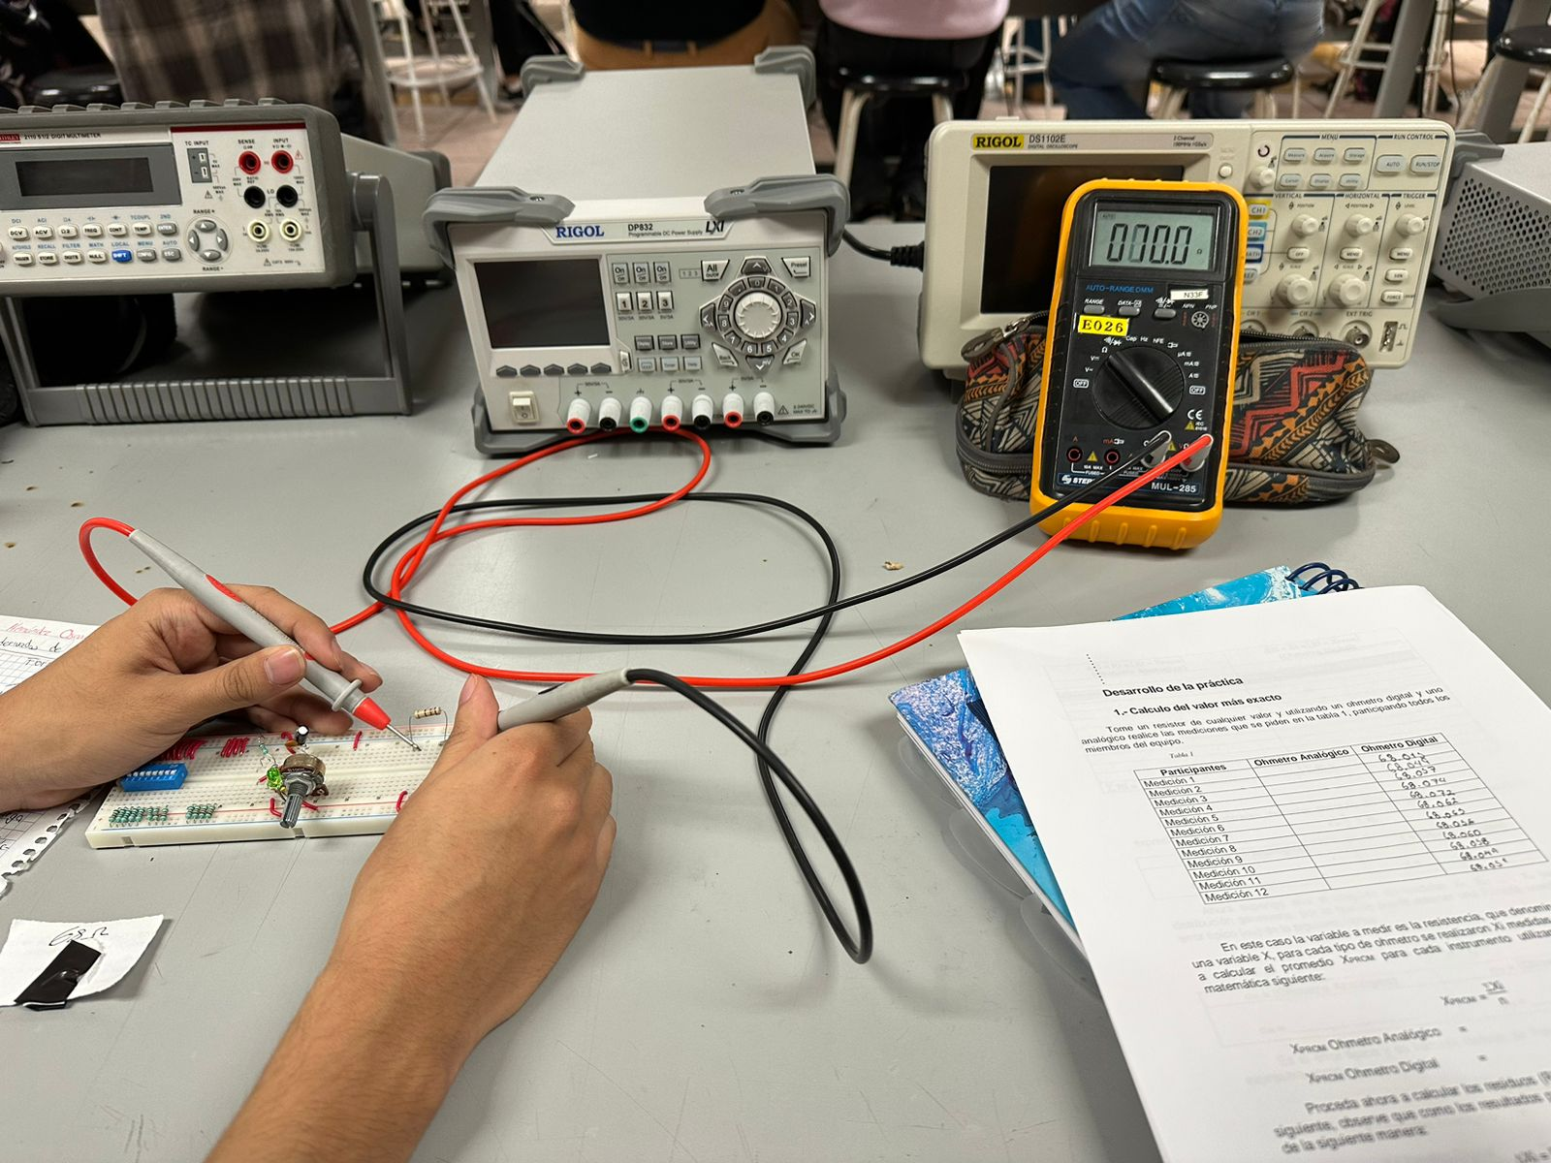

## 2.- Mediciones indirectas

Se armo el circuito de la figura 1, fijando los resistores variables a una **resistencia de 3.3k**, para fines más prácticos y cómodos se optó por usar una resistencia fija.

A partir del voltaje de referencia que entrega la fuente de alimentación, se midió el voltaje y corriente en cada una de las resistencias y se llenó las respectivas tablas.

Tabla 6 valores de voltaje de la fuente

|  |  |  |  |  |
| --- | --- | --- | --- | --- |
| **Voltaje de la fuente (V)** | **(medido)** | **(medido)** | **(medido)** | **(medido)** |
| **2** | 1.000 V | 0.999 V | 302.93 uA | 302.33 uA |
| **4** | 2.000 V | 1.993 V | 605.00 uA | 605.50 uA |
| **6** | 3.008 V | 2.989 V | 908.84 uA | 908.14 uA |
| **8** | 4.011 V | 3.985 V | 1.212 mA | 1.179 mA |
| **10** | 5.010 V | 4.980 V | 1.482 mA | 1.488 mA |

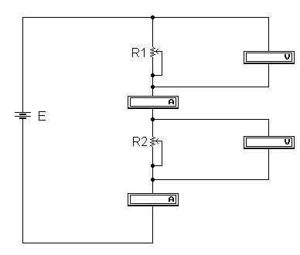

*Figura 1*

Tabla 7 valores de voltaje de la fuente

|  |  |  |  |  |
| --- | --- | --- | --- | --- |
| **Voltaje de la fuente (V)** | **ER1 (medido)** | **ER2 (medido)** | **IR1 (medido)** | **IR2 (medido)** |
| **2** | 1.00 V | 1.00 V | 303.03 uA | 303.03 uA |
| **4** | 2.00 V | 2.00 V | 606.061 uA | 606.061 uA |
| **6** | 3.00 V | 3.00 V | 909.091 uA | 909.091 uA |
| **8** | 4.00 V | 4.00 V | 1.212 mA | 1.212 mA |
| **10** | 5.00 V | 5.00 V | 1.515 mA | 1.515 mA |

A continuación, con los valores de los resistores , y los diferentes valores de voltaje de la fuente E, calcule los voltajes ER1, ER2, IR1 e IR2, y llene la tabla 8.

Tabla 8 valores de voltaje de la fuente E

|  |  |  |  |  |
| --- | --- | --- | --- | --- |
| **Voltaje de la fuente (V)** | **ER1 (calculado)** | **ER2 (calculado)** | **IR1 (calculado)** | **IR2 (calculado)** |
| **2** | 1.00 v | 1.00 v | 303.03 uA | 303.03 uA |
| **4** | 2.00 v | 2.00 v | 606.06 uA | 606.06 uA |
| **6** | 3.00 v | 3.00 v | 909.09 uA | 909.09 uA |
| **8** | 4.00 v | 4.00 v | 1.212 mA | 1.212 mA |
| **10** | 5.00 v | 5.00 v | 1.515 mA | 1.515 mA |

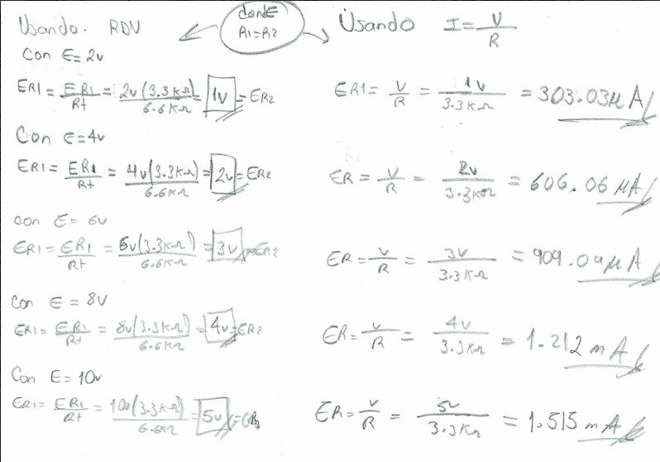

Por último, se calculó los valores de resistencia, empleando la ley de ohm, dividiendo voltaje/corriente, para cada voltaje de la fuente E. Realizar esta operación para los valores medidos y calculados, con los resultados llene la tabla 9. Usando una **resistencia de 3.3k**

Tabla 9 valores de resistencia

|  |  |  |  |  |  |  |
| --- | --- | --- | --- | --- | --- | --- |
| **Voltaje de la fuente (V)** | **R1 (medido)** | **R2 (medido)** | **R1 (calculado)** | **R2 (calculado)** | **% Error R1** | **% Error R2** |
| **2** | 3301.092 Ω | 3304.336 Ω | 3300.003 Ω | 3300.003 Ω | 0.03% | 0.13% |
| **4** | 3299.997 Ω | 3291.494 Ω | 3300.003 Ω | 3300.003 Ω | -0.00018% | -0.25% |
| **6** | 3299.999 Ω | 3291.342 Ω | 3300.003 Ω | 3300.003 Ω | -0.00012% | -0.26% |
| **8** | 3308.799 Ω | 3379.983 Ω | 3300.330 Ω | 3300.330 Ω | 0.25% | 2.35% |
| **10** | 3380.566 Ω | 3346.774 Ω | 3300.330 Ω | 3300.330 Ω | 2.43% | 1.38% |

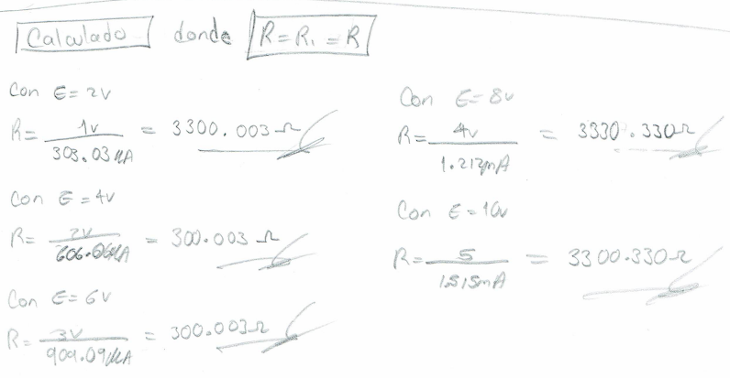

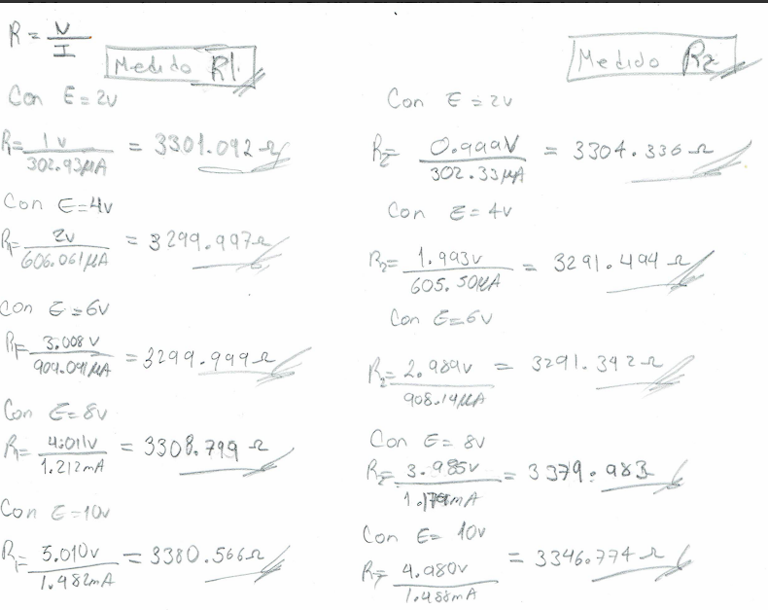

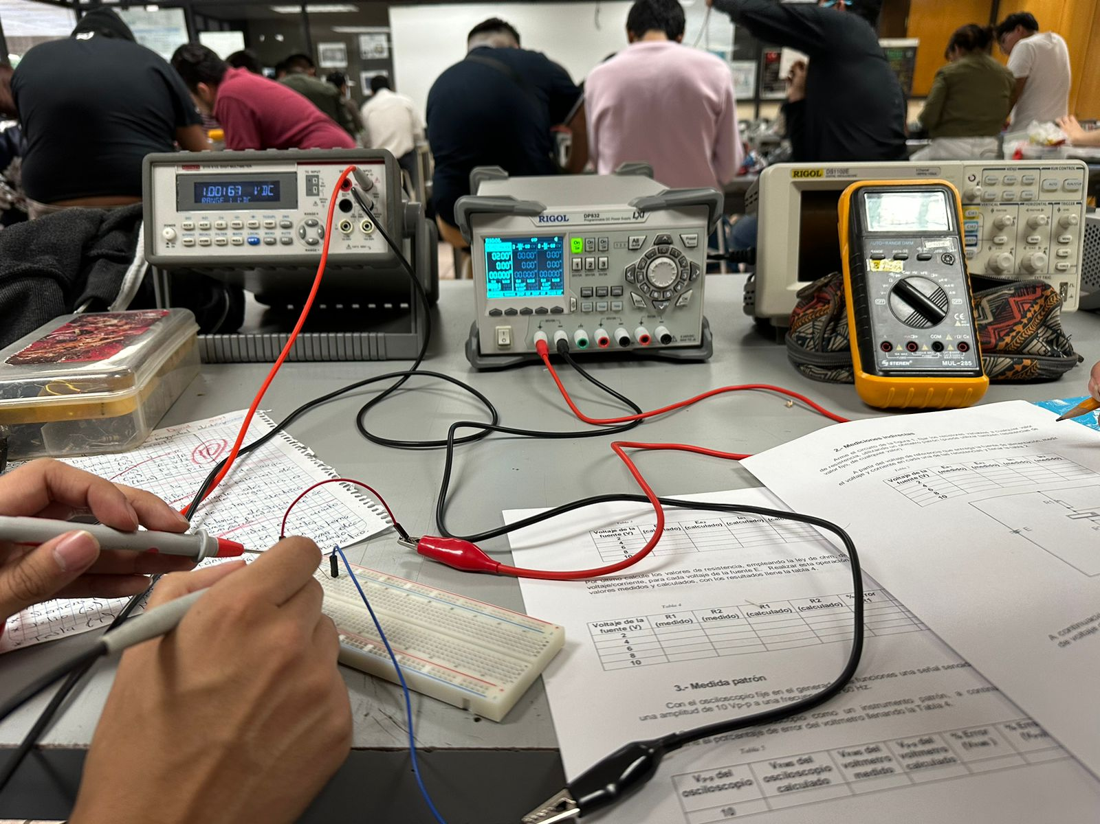

## 3.- Medida patrón

Para la realización de esta parte de la práctica, se empleó un osciloscopio como instrumento patrón. El objetivo principal fue determinar el porcentaje de error del voltímetro al medir una señal senoidal generada por el osciloscopio. A continuación, se detalla el procedimiento y los resultados obtenidos en la Tabla 10:



Ilustración 1 Medida patrón

1. Utilizando el generador de funciones, se configuró una señal senoidal con una amplitud de 10 voltios pico a pico (Vp-p) y una frecuencia de 60 Hertz (Hz).
2. El osciloscopio se empleó como un instrumento de referencia o patrón para medir la señal generada. Se ajustaron los parámetros del osciloscopio para visualizar adecuadamente la señal senoidal.
3. Se procedió a medir la amplitud de la señal directamente en el osciloscopio, obteniendo un valor de 10 Vp-p.
4. Luego, se calculó el valor eficaz (VRMS) de la señal senoidal utilizando la relación
5. Para comparar la medición realizada con el osciloscopio, se utilizó un voltímetro independiente para medir la señal. El valor medido por el voltímetro fue de 5.359 V.
6. Se calculó el valor eficaz (VRMS) del voltímetro a partir del valor medido, considerando la relación anterior.

Tabla 10 Determinación del Porcentaje de Error

|  |  |  |  |  |  |
| --- | --- | --- | --- | --- | --- |
| **Vp-p del osciloscopio** | **VRMS del osciloscopio calculado** | **VRMS del voltmetro medido** | **Vp-p del voltmetro calculado** | **% Error (VRMS )** | **% Error**  **(Vp-p)** |
| **10** | 3.535 V | 3.359 V | 9.500 V |  |  |

**Cálculos teóricos**

**VRMS del osciloscopio calculado**

**Vp-p del voltmetro calculado**

**% Error (Vp-p)**

**% Error (VRMS )**

**Simulación**



Ilustración 2 Simulación del osciloscopio

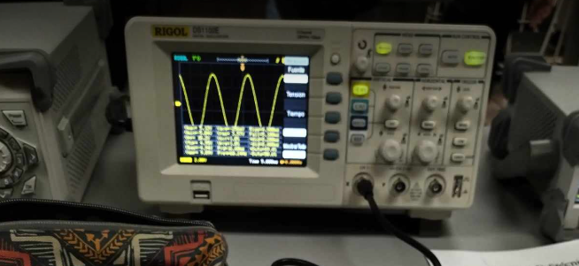

# Cuestionario

1. **Se obtuvieron las siguientes medidas para la resistencia de una bobina de alambre dada en Ohms (). Calcule el error típico y el valor más exacto de la resistencia.**

**5.615, 5.622, 5.624, 5.618, 5.620**

**5.633, 5.628, 5.624, 5.613, 5.659**

***Valor más exacto de la resistencia:***

***El error típico se calcula utilizando la fórmula:***

Error típico =

Donde:

* xi son las medidas individuales.
* x̄ es el promedio de las medidas.
* n es el número de medidas.

Calculamos el error típico:

1. **¿Por qué es importante determinar el error de los instrumentos de medición?**   
     
   Es importante determinar el error de los instrumentos de medición porque nos permite conocer la precisión de las medidas que realizamos. Los errores nos indican cuánto se desvían las medidas de un valor verdadero o más exacto. Con esta información, podemos evaluar la confiabilidad de nuestros resultados y tomar decisiones informadas basadas en la incertidumbre asociada a las mediciones.
2. **¿Qué tipos de errores conoce? Y diga de qué manera se pueden evitar.**- Error sistemático: Este tipo de error se debe a factores que afectan consistentemente las mediciones, como calibración incorrecta, desgaste del instrumento, o problemas de diseño. Se puede evitar calibrando regularmente los instrumentos y utilizando equipos de alta calidad.  
     
   - Error aleatorio: Este tipo de error se debe a variaciones aleatorias en las mediciones, como ruido eléctrico o fluctuaciones en las condiciones ambientales. Se puede reducir utilizando técnicas estadísticas, como el cálculo del error típico, y aumentando el número de mediciones.  
     
   - Error humano: Este tipo de error se debe a errores humanos en la toma de medidas, como leer incorrectamente una escala o registrar datos incorrectamente. Se puede evitar capacitando adecuadamente al personal, utilizando instrumentos de lectura digital y verificando las medidas.  
     
   - Error de paralaje: Este error ocurre cuando la posición del observador afecta la lectura de la medida en una escala. Se puede evitar alineando correctamente la vista con la escala y minimizando la perspectiva parcial.  
     
   - Error de aproximación: Este error se debe a redondeos o aproximaciones en los valores medidos o calculados. Se puede reducir utilizando instrumentos de mayor precisión y evitando redondeos innecesarios en cálculos.  
     
   - Error de interpolación: Ocurre cuando se estima un valor entre dos marcas en una escala. Se puede minimizar mejorando la resolución de la escala y practicando una interpolación cuidadosa.

# Conclusiones

**Conclusión General:**

La determinación de errores en instrumentos de medición es esencial para garantizar mediciones confiables y precisas en diversas aplicaciones. Se deben identificar y cuantificar errores sistemáticos y aleatorios, calibrar regularmente los instrumentos, realizar múltiples mediciones y capacitar al personal en la identificación de fuentes de error. La elección de instrumentos precisos y la comprensión de los errores contribuyen a obtener valores más exactos de las variables.

**Conclusión Especifica:**

**García Quiroz Gustavo Ivan**

La práctica de "Determinación de Errores en Instrumentos" ha proporcionado una comprensión más profunda sobre la importancia de manejar y corregir los errores en los instrumentos de medición utilizados en electrónica. Los principales puntos destacados son:

Los errores pueden ser de naturaleza sistemática o aleatoria, y es crucial identificarlos para obtener mediciones precisas. Se han aplicado técnicas de corrección de errores para minimizar la influencia de los errores sistemáticos. La precisión en las mediciones electrónicas es esencial para la calidad y confiabilidad de los proyectos electrónicos.

Este ejercicio resalta la importancia de calibrar y conocer las limitaciones de los instrumentos de medición utilizados en proyectos electrónicos, ya que los errores pueden afectar significativamente la precisión de las mediciones.

**Ortiz Gonzalez Alan**

A lo largo del desarrollo de esta práctica, fuimos rememorando y comprendiendo el uso y la importancia que tienen los instrumentos al momento de la realización de la práctica. Aunque también nos hizo comprender que los mismos instrumentos tampoco son perfectos y que puede llegar a haber fluctuaciones en todos estos. Todo lo desarrollado nos hizo saber las diferencias entre los 2 tipos de multímetros (analógico y digital) y en lo personal, veo más útil y fácil de usar que el analógico; por lo que me gustaría seguir usándolo en posteriores prácticas.

**Romero Hernández Oscar David**

Durante la práctica, se aprendió habilidades para identificar y cuantificar errores en instrumentos, y se comprendido la importancia de la calibración y el cálculo del error de medidas. Se resaltó que la influencia de factores humanos y ambientales en las mediciones, pueden cambiar el resultado drásticamente.

# Bibliografía

*[1] Instrumentos de Medición ELÉCTRICA 【 Tipos y Clasificación 】*. (s.f.). Instrumentos de Medición. <https://instrumentosdemedicion.org/electrica/#google_vignette>

*[2] Servicios Para Equipos De Medida Eléctrica*. (s.f.). Melfosur | Montajes Eléctricos Y Soluciones Energéticas. <https://www.melfosur.es/empresa-de-servicios-energeticos-espana/equipos-de-medida-electrica/>

*[3] Los errores de medición: Tipos, clasificación y causas*. (s.f.). TCM Consultoría y Formación. [https://www.tcmetrologia.com/blog/errores-medicion-clasificacion-tipos-causas/#:~:text=Errores%20de%20instrumentos%20de%20medición:&amp;text=Deformaciones.,Falta%20de%20paralelismo](https://www.tcmetrologia.com/blog/errores-medicion-clasificacion-tipos-causas/#:~:text=Errores%20de%20instrumentos%20de%20medici%C3%B3n:&amp;text=Deformaciones.,Falta%20de%20paralelismo)

*[4] Instrumentos de Medición Electrónica (Lista Completa)*. (s.f.). Electrónica Online. <https://electronicaonline.net/electronica/instrumentos-de-medicion-electronica/>